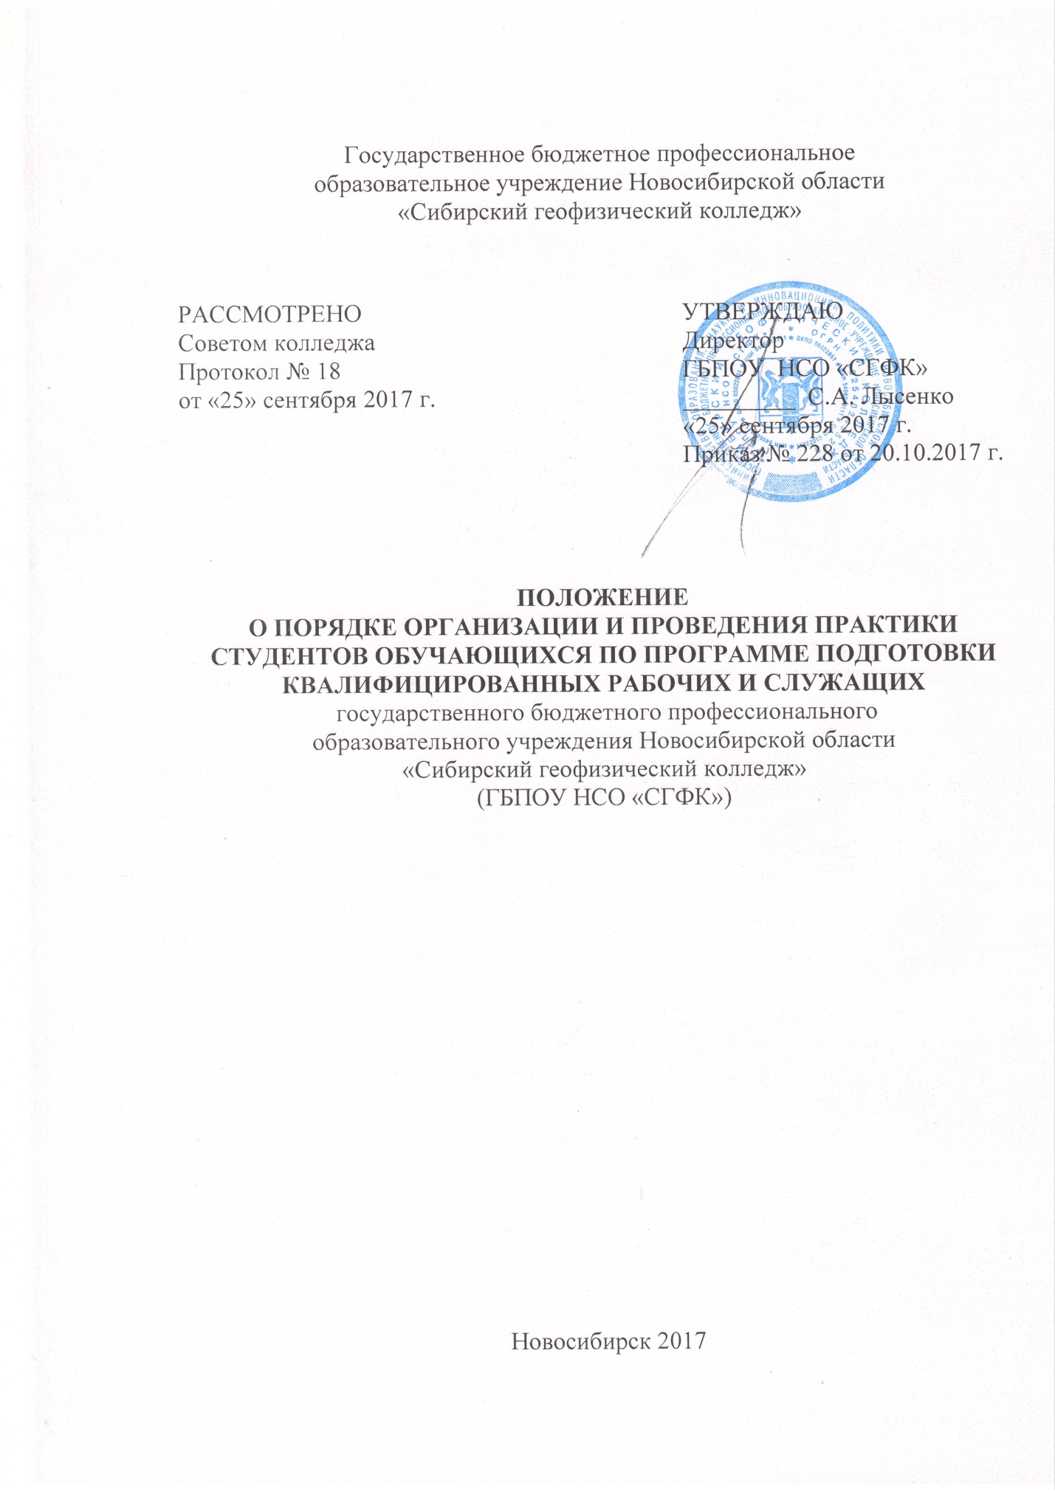
- Настоящее положение определяет порядок организации и проведения практики студентов государственного бюджетного профессионального образовательного учреждения Новосибирской области «Сибирский геофизический колледж» (далее - колледж), осваивающих программы подготовки квалифицированных рабочих, служащих среднего профессионального образования (далее – ППКРС СПО) в соответствии с федеральными государственными образовательными стандартами среднего профессионального образования (далее – ФГОС СПО).
- Положение разработано на основании:
- Федерального закона «Об образовании в Российской Федерации» от 29.12.2013г. № 273-ФЗ.
- Приказа Минобрануки России от 18 апреля 2013 г. № 291 «Об утверждении Положения о практике обучающихся, осваивающих основные профессиональные образовательные программы среднего профессионального образования»;
- Устава колледжа.
- Видами практики студентов, осваивающих ППКРС СПО, являются: учебная практика и производственная практика (далее – практика).
- Программы практики разрабатываются и утверждаются колледжем самостоятельно и являются составной частью ППКРС СПО, обеспечивающей реализацию ФГОС СПО.
- Планирование и организация практики на всех ее этапах обеспечивает:
- последовательное расширение круга формируемых у студентов умений, навыков, практического опыта и их усложнение по мере перехода от одного этапа практики к другому;
- целостность подготовки специалистов к выполнению основных трудовых функций;
- связь практики с теоретическим обучением.
Содержание всех этапов практики определяется требованиями к умениям и практическому опыту по каждому из профессиональных модулей ППКРС СПО (далее – профессиональный модуль) в соответствии с ФГОС СПО, программами практики.
Содержание всех этапов практики должно обеспечивать обоснованную последовательность формирования у студентов системы умений, целостной профессиональной деятельности и практического опыта в соответствии с требованиями ФГОС СПО.
- Практика имеет целью комплексное освоение обучающимися всех видов профессиональной деятельности по профессии среднего профессионального образования, формирование общих и профессиональных компетенций, а также приобретение необходимых умений и опыта практической работы по профессии.
- Учебная практика по профессии направлена на формирование у студентов умений, приобретение первоначального практического опыта и реализуется в рамках профессиональных модулей ППКРС СПО по основным видам профессиональной деятельности для последующего освоения ими общих и профессиональных компетенций по избранной профессии.
- При реализации ППКРС СПО по профессии производственная практика включает в себя практику по профилю профессии.
Практика по профилю профессии направлена на формирование у студента общих и профессиональных компетенций, приобретение практического опыта и реализуется в рамках профессиональных модулей ППКРС СПО по каждому из видов профессиональной деятельности, предусмотренных ФГОС СПО по профессии.
Учебная и производственная практика проводятся колледжем при освоении студентами профессиональных компетенций в рамках профессиональных модулей и реализовываются как в несколько периодов, так и рассредоточено, чередуясь с теоретическими занятиями в рамках профессиональных модулей.
- Учебная практика проводится в учебных, учебно-производственных мастерских, лабораториях колледжа, на метео площадке. Учебная практика проводится мастерами производственного обучения и преподавателями дисциплин профессионального цикла.
- Производственная практика проводится в мастерских колледжа и на метеоплощадке.
- Сроки проведения практики устанавливаются колледжем в соответствии с ППКРС СПО.
- Учебная практика и практика по профилю специальности проводятся как непрерывно, так и путем чередования с теоретическими занятиями по дням (неделям) при условии обеспечения связи между теоретическим обучением и содержанием практики. Учебная и производственная практика организуется только во все сезоны работы.
- Колледж:
- планирует и утверждает в учебном плане все виды и этапы практики в соответствии с ППКРС СПО;
- разрабатывает и согласовывают с Росгидрометом программы практики, содержание и планируемые результаты практики;
- осуществляет руководство практикой;
- формирует группы в случае применения групповых форм проведения практики;
- определяет совместно с организациями процедуру оценки общих и профессиональных компетенций студента, освоенных им в ходе прохождения практики;
- разрабатывает и согласовывает с организациями формы отчетности и оценочный материал прохождения практики.
- Росгидромет своей стороны
- заключают договоры на организацию и проведение практики;
- согласовывают программы практик, содержание и планируемые результаты практики, задание на практику;
- предоставляют рабочие места студентам, назначают руководителей практики от организации, определяют наставников;
- участвуют в определении процедуры оценки результатов освоения общих и профессиональных компетенций, полученных в период прохождения практики, а также оценке таких результатов;
- участвуют в формировании оценочного материала для оценки общих и профессиональных компетенций, освоенных студентами в период прохождения практики;
- при наличии вакантных должностей могут заключать со студентами срочные трудовые договоры;
- обеспечивают безопасные условия прохождения практики студентами, отвечающие санитарным правилам и требованиям охраны труда;
- проводят инструктаж студентов по ознакомлению с требованиями охраны труда, техники безопасности, пожарной безопасности, а также правилами внутреннего трудового распорядка.
- Направление на практику оформляется распорядительным актом директора колледжа или иного уполномоченного им лица с указанием закрепления каждого студента за организацией Росгидромета, а также с указанием вида и сроков прохождения практики.
- Студенты, осваивающие ППКРС СПО в период прохождения практики в организациях обязаны:
- выполнять задания, предусмотренные программами практики;
- соблюдать действующие в организациях правила внутреннего трудового распорядка;
- соблюдать требования охраны труда и пожарной безопасности.
- Организацию и руководство практикой по профилю специальности осуществляют руководители практики от колледжа и от организации.
- Результаты практики определяются программами практики, разрабатываемые колледжем.
По результатам практики руководителями практики от организаций и от колледжа формируется аттестационный лист (приложение 1, 2, 3), содержащий сведения об уровне освоения студентом профессиональных компетенций в период прохождения практики.
- Практика по метеорологии выполняется бригадами из 5-6 человек. Отчет о практике составляется каждым членом бригады. Необходимым условием успешного ее прохождения ставится выполнение каждым практикантом конкретной задачи. Эта задача формулируется в первый день практики. Перед началом практических работ проводится инструктаж по технике безопасности, а также вводная беседа, о целях и задачах практики, ее структуре и содержании, об организации метеорологических наблюдений. Уточняется перечень и график работ, форма отчетности. Обучающиеся получают и изучают метеорологические приборы, приводят в порядок метеорологическую площадку и устанавливают на ней необходимое оборудование, а также подготавливают дневники наблюдений на метеорологической площадке и на полигоне. В последующие дни ведутся метеорологические наблюдения на метеорологической площадке. Метеорологические наблюдения производятся 2 раз в день с записью данных наблюдений в КМ-1 и КМ-3. На метеорологической площадке осуществляются наблюдения за температурами воздуха и почвы, влажностью воздуха, ветром, облачностью, видимостью, атмосферными осадками и другими атмосферными явлениями. В помещении на полигоне за атмосферным давлением. Затем данные наблюдений обрабатываются, кодируются и передаются корреспондентам. Основным методом исследования атмосферных процессов является наблюдение, проводимое по единой программе с помощью однотипных приборов за метеорологическими элементами: 1) атмосферное давление, 2) температура воздуха, 3) температура почвы, 4) влажность воздуха, 5) направление и скорость ветра, 6) атмосферные осадки, 7) облачность, 8) видимость. Атмосферное давление (р) измеряется в мб (гПа). Атмосферное давление измеряется с точностью до 0,1 мб (гПа). В настоящее время в метеорологии принято измерять температуру с точностью до 0,1оС. Все результаты, получаемые в процессе наблюдений, необходимо измерить до этих значений. Температура является характеристикой теплового состояния среды (воздуха, почвы), она выражается в градусах шкалы Цельсия. Влажность воздуха характеризуется упругостью (парциальным давлением) водного пара (е), относительной влажностью (f), дефицитом влажности (d), точкой росы (t). Упругость водяного пара и дефицит влажности выражаются в гПа и определяются с точностью до 0,1 гПа. Относительная влажность вычисляется до целых процентов, точка росы до 0,1 градуса. Все характеристики влажности воздуха рассчитываются с использованием пособия "Психрометрические таблицы". Скорость ветра (v) измеряется с точностью до 1 м/с. Направление ветра определяется по восьми румбам той стороной горизонта, откуда дует ветер (всего 16 направлений). Для метеорологических наблюдений используются стандартные приборы, методика работы с которыми изложена в «Наставлении гидрометеорологическим станциям и постам». Атмосферное давление измеряется с помощью станционного чашечного барометра и барографа. Температура воздуха и влажность воздуха определяются станционным психрометром, гигрометром. Максимальная и минимальная температура за период наблюдений измеряется соответственно максимальным и минимальным термометрами. Температура на поверхности почвы измеряется с помощью напочвенных термометров (срочного, минимального, максимального); на глубине 20, 40, 80, 160 см – почвенными глубинно-вытяжными термометрами. Наблюдения за направлением и скоростью ветра производят с помощью флюгера с легкой доской или анеморумбометра М-63М-1. Наблюдение за атмосферными осадками включает визуальное определение вида осадков, их интенсивности, времени и продолжительности выпадения, а их количество определяется по осадкомеру Третьякова. Метеорологическая дальность видимости определяется по степени покрытия объекта воздушной дымкой – визуально. На метеорологической площадке устанавливаются: метеорологическая будка со станционным психрометром, максимальным и минимальным термометрами, гигрометрами; почвенные глубинно- вытяжные термометры; напочвенные термометры (срочный, минимальный, максимальный); гололедный станок (для наблюдений за гололедно-изморозевыми отложениями); постоянные снегомерные рейки (для измерения высоты снежного покрова); осадкомер Третьякова; флюгер, анеморумбометр М-63М-1. Наблюдения за облачностью и различными атмосферными явлениями проводятся визуально, с помощью «Атласа облаков». Обработка, кодирование, передача и прием метеорологических данных и работа в радионаправлении производится на полигоне техникума. Оперативный радиообмен фиксируется в журналах регистрации «входящих», «исходящих» радиограмм и в «аппаратном» журнале.
- Аттестация по итогам производственной практики проводится на основании результатов ее прохождения, подтверждаемых документами соответствующих организаций.
- Практика является завершающим этапом освоения профессионального модуля по виду профессиональной деятельности.
Практика завершается дифференцированным зачетом при условии положительного аттестационного листа по практике руководителей практики от организации и колледжа об уровне освоения профессиональных компетенций; наличия положительной характеристики организации на обучающегося по освоению общих компетенций в период прохождения практики; полноты и своевременности представления дневника практики и отчета о практике в соответствии с заданием на практику.
- Результаты прохождения практики представляются студентом в колледж и учитываются при прохождении государственной итоговой аттестации. Студенты, не прошедшие практику или получившие отрицательную оценку, не допускаются к прохождению государственной итоговой аттестации.
24. Оплата труда преподавателей колледжа – руководителей практики производится в соответствии с действующим законодательством на основании приказа директора колледжа и часов, которые внесены в педагогическую нагрузку.

Приложение 1
Форма аттестационного листа по учебной практике
АТТЕСТАЦИОННЫЙ ЛИСТ ПО УЧЕБНОЙ ПРАКТИКЕ УП 01
______________________________________
Ф.И.О.
обучающийся на 1 курсе по профессии СПО
05.01.01 Гидрометнаблюдатель
код и наименование
успешно прошел учебную практику по профессиональному модулю
ПМ 01 Гидрометеорологические наблюдения и работы
наименование профессионального модуля
в объеме _______ час. с «_____» ноября 201__ г. по «______» _________ 201____г.
В организации____________________________________________________
наименование организации, юридический адрес
Виды и качество выполнения работ
Виды и объем работ, выполненных обучающимся во время практики | Качество выполнения работ в соответствии с технологией и (или) требованиями организации, в которой проходила практика
ПК 1.1. Выполнять гидрометеорологические наблюдения и работы, первичную обработку и проверку материалов наблюдений
ПК 1.2. Эксплуатировать технические средства и устройства, применяемые для гидрометеорологических наблюдений и работ
Характеристика учебной и профессиональной деятельности обучающегося во время учебной практики (дополнительно используются произвольные критерии по выбору ОУ)____________________________________________________________________________________________________________________________________________________________________________________________________________________________________
Дата «_____»_______20____г.
Подпись руководителя практики
__________________/Ф.И.О., должность/

Приложение 2
Форма аттестационного листа по учебной практике
АТТЕСТАЦИОННЫЙ ЛИСТ ПО УЧЕБНОЙ ПРАКТИКЕ УП 02
______________________________________
Ф.И.О.
обучающийся на 1 курсе по профессии СПО
05.01.01 Гидрометнаблюдатель
код и наименование
успешно прошел учебную практику по профессиональному модулю
ПМ 02 Техническое обслуживание приборов и оборудования
наименование профессионального модуля
в объеме _______ час. с «_____» ноября 201__ г. по «______» _________ 201____г.
В организации____________________________________________________
наименование организации, юридический адрес
Виды и качество выполнения работ
Виды и объем работ, выполненных обучающимся во время практики | Качество выполнения работ в соответствии с технологией и (или) требованиями организации, в которой проходила практика
ПК 2.1. Диагностировать неисправности приборов, оборудования и средств связи
Характеристика учебной и профессиональной деятельности обучающегося во время учебной практики (дополнительно используются произвольные критерии по выбору ОУ)____________________________________________________________________________________________________________________________________________________________________________________________________________________________________
Дата «_____»_______20____г.
Подпись руководителя практики
__________________/Ф.И.О., должность/

Приложение 3
Форма аттестационного листа по производственной практике
аттестационный лист по практике ПП. 02
_____________________________________
ФИО
обучающийся на _____ курсе по профессии СПО
05.01.01 Гидрометнаблюдатель
код и наименование
успешно прошел производственную практику по профессиональному модулю
ПМ. 02 Техническое обслуживание приборов и оборудования
наименование профессионального модуля
в объеме _______ час. с «_____» ноября 201__ г. по «______» _________ 201____г.
В организации ________________________________________________________________
_____________________________________________________________________________
наименование организации, юридический адрес
Виды и качество выполнения работ
Виды и объем работ, выполненных обучающимся во время практики | Качество выполнения работ в соответствии с технологией и (или) требованиями организации, в которой проходила практика
ПК 1.3. Подготавливать и передавать гидрометеорологическую информацию потребителям
ПК 2.1. Производить профилактический осмотр и мелкий ремонт приборов, оборудования, средств связи
ПК 2.2 Выполнять проверку и юстировку приборов
Показал сформированность следующих общих компетенций:
ОК 1. Понимать сущность и социальную значимость своей будущей профессии, проявлять к ней устойчивый интерес
ОК 2. Организовывать собственную деятельность, выбирать типовые методы и способы выполнения профессиональных задач, оценивать их эффективность и качество
ОК 3. Принимать решения в стандартных и нестандартных ситуациях и нести за них ответственность
ОК 4. Осуществлять поиск и использование информации, необходимой для эффективного выполнения профессиональных задач, профессионального и личностного развития
ОК 5. Использовать информационно-коммуникационные технологии в профессиональной деятельности

Продолжение аттестационного листа
ОК 6. Работать в коллективе и в команде, эффективно общаться с коллегами, руководством, потребителями
ОК 7. Брать на себя ответственность работу членов команды (подчиненных), результат выполнения заданий
ОК 8. Самостоятельно определять задачи профессионального и личностного развития, заниматься самообразованием, осознанно планировать повышение квалификации.
ОК 9. Ориентироваться в условиях частой смены технологий в профессиональной деятельности.
ОК10. Соблюдать действующее законодательство и обязательные требования нормативно – правовых документов, а также требования стандартов и иных нормативных документов
ОК 11. Исполнять воинскую обязанность, в том числе с применением полученных профессиональных знаний (для юношей).
Характеристика учебной и профессиональной деятельности обучающегося во время производственной практики (дополнительно используются произвольные критерии по выбору ОУ)
____________________________________________________________________________________________________________________________________________________________________________________________________________________________________
Дата «___»._______.20___ Подпись руководителя практики
___________________/ ФИО, должность
Подпись ответственного лица организации (базы практики)
___________________/ ФИО, должность

